水冷库（空调风房）-安装使用说明
广州得麦电子科技有限公司
2015-12-21
目 录
1. 简介 2
2. 输入输出 2
3. 控制逻辑 2
4. 保护 2
5. 参数表 3
6. 电气连接示意图 4

简介
本控制器控制2台压机，2台循环水泵，既控制水温，也控制库房温度。
带手动加热控制。

2. 输入输出

 | DI | DO | AI
1 | 1#压机低压 | 1#压机 | 湿度
2 | 1#压机高压 | 2#压机 | 水箱水温
3 | 1#压机过载 | 冷冻泵 | 库温
4 | 2#压机低压 | 冷却泵 | 蒸发器水温
5 | 2#压机高压 | 循环泵1
6 | 2#压机过载 | 循环泵2
7 | 蒸发水流开关 | 制冷电磁阀
8 | 冷凝水流开关 | 制热电磁阀
9 | 冷冻泵过载 | 故障指示
10 | 冷却泵过载 | 送风机1
11 | 相序保护 | 送风机2

3. 控制逻辑
用到的参数：
- 设定水温：4℃（1～20） 用户设置
- 水温温差：4℃（1～10） 用户设置
- 设定库温：7℃（1～20） 用户设置
- 库温温差：3℃（1～10） 用户设置
- 循环泵轮换周期：60分（1～300）
- 除湿周期：20分（1～300）
- 除湿时间：10分（1～300）
- 开始除湿湿度：80%（30～100）
- 停止除湿湿度：60%（30～100）
- 冷冻出水温度过低：1℃（-10～10）
- 湿度传感器使用：不用（不用、使用）
- 开水泵延时：10秒（1～300）
- 水流不足确认延时：10秒（1～300）
开机：
（1）水温＞6℃（[设定水温]＋[水温温差]/2）时，开2#压机制冷，水温＜4℃（[设定水温]）时，停止压机运行。（开压机前，提前30秒开制冷电磁阀）
（2）库温＞10℃（[设定库温]＋[库温温差]）时，循环泵1、循环泵2都工作；库温﹤7℃（[设定库温]）时，停1台循环泵，之后两台循环泵轮换工作；库温﹤4℃（[设定库温]－[库温温差]）时，两台循环泵都停止。
（3）除湿
进入除湿：
- 使用湿度传感器时，当湿度＞75%（[开始除湿湿度]）时，开除湿；
- 不使用压力湿度传感器时，加热时间＞20分钟（[除湿周期]）时，开除湿。
退出除湿
- 使用湿度传感器时，当湿度＜60%（[停止除湿湿度]）时，结束除湿；
- 180分钟（[除湿时间]）后，结束除湿。
除湿动作：运行1#压机，开启循环泵1、循环泵2进行除湿。

4. 保护
（1）压机低压、高压、过载保护；
（2）水泵过载、水流保护；
（3）相序保护；
（4）蒸发器水温过低。当蒸发器水温＞[冷冻出水温度过低]+5℃时，故障自动复位。

5. 参数表
参数级别划分： 用户参数，供用户常用的修改参数；机器参数为设备初期厂家设置参数，一般很少改动。
用户密码：无
厂家密码：20110918

用户参数：
在用户设置界面可以手动开启或关闭加热。
用户参数设置
编号 | 参数 |  | 初始值 | 设定范围 | 单位 | 备注
1 |  | 设定水温 | 4.0 | -20.0～20.0 | ℃
2 |  | 设定库温 | 7.0 | -20.0～20.0 | ℃
3 |  | 水温温差 | 4.0 | 0.2～10.0 | ℃
4 |  | 库温温差 | 3.0 | 0.2～10.0 | ℃

机器参数

机器参数设置
编号 | 参数 |  | 初始值 | 设定范围 | 单位 | 备注
0 |  | 湿度使用 | 1 | 不用、使用
1 |  | 开始除湿湿度 | 75 | 30～100 | %
2 |  | 结束除湿湿度 | 60 | 30～100 | %
3 |  | 除湿周期 | 20 | 1～300 | 分
4 |  | 除湿时间 | 180 | 1～300 | 分
5 |  | 循环泵轮换周期 | 60 | 1～300 | 分
6 |  | 开水泵延时 | 20 | 1～300 | 秒
7 |  | 水流不足确认延时 | 20 | 0～20 | 秒
8 |  | 能调周期 | 0 | 0～200 | ℃
9 |  | 防频繁启动 | 50 | 0～200 | 分
10 |  | 加热时间 | 0 | -100～100 | 分
11 |  | 压机数量 | 35 | 0～100 | 秒
12 |  | 冷冻出水过低 | 10 | 0～50 | ℃
13 |  | 防冻温度 | 3.0 | -20.0～20.0 | ℃
14 |  | 防冻周期 | 20 | 1～200 | 分
15 |  | 掉电记忆开关机 | 不用 | 不用、使用

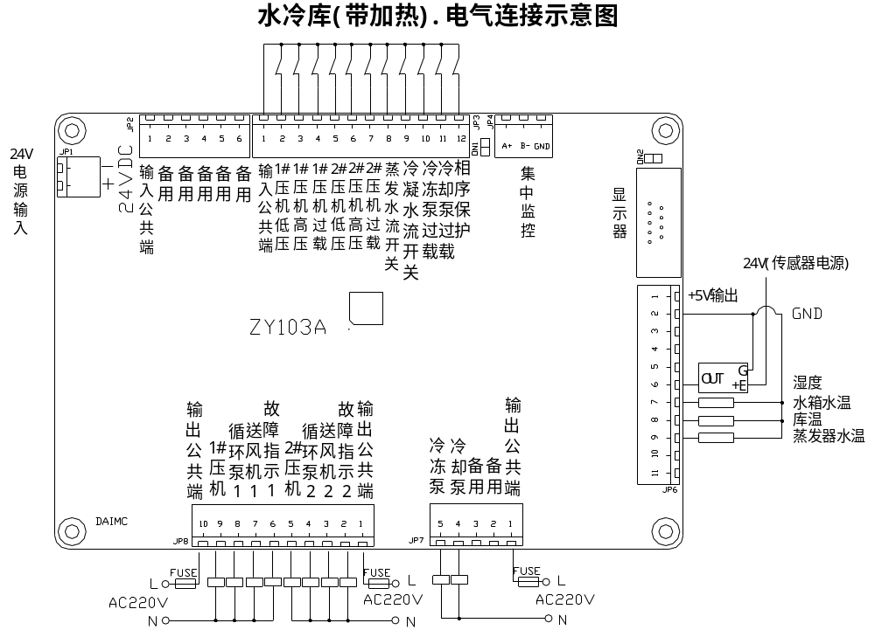6. 电气连接示意图

